|  |  |  |
| --- | --- | --- |
| Functioneel Ontwerp (FO) | | |
| **Enschede, 16 januari 2021** | | |
| **Version 5.0** | | |
| **Opgesteld door:** | **Klas:** | **Groep:2** |
| **Guus ten Cate** | **EMT2V.B** | 473553 |
| **Arjen van Dijk** | **EMT2V.A** | 483630 |
| **Jaap Franken** | **EMT2V.A** | 479728 |
| **Bas Scholten Linde** | **EMT2V.B** | 473555 |
| **Jelle Groothuis**  **Lars Dokter** | **EMT2V.B**  **EMT2V.A** | 473540  479389 |

Versiebeheer

|  |  |  |  |
| --- | --- | --- | --- |
| **Versie** | **Datum** | **Auteur(s)** | **Wijzigingen tov vorige versie** |
| 1.0 | 16-09-20 | Lars, Guus & Jelle | - |
| 2.0 | 23-09-20 | Guus & Jelle | H4 afwerken |
| 3.0 | 29-09-20 | Guus & Jelle | Hele FO bijwerken na snelle feedback |
| 4.0 | 07-10-20 | Guus & Jelle | Hele FO bijwerken na de feedback |
| 5.0 | 16-10-20 | Guus & Jelle | FO bijwerken na laatste feedback |

Inhoudsopgave functioneel ontwerp

1 Eisen en functies (uit Pakket van Eisen) 2

1.1 Samenvatting van de belangrijkste functies 2

1.2 Kritische analyse van de eisen 2

2 Functies en oplossingen 4

2.1 Morfologisch overzicht 4

2.2 Kritische analyse van de meest belangrijke functies **Fout! Bladwijzer niet gedefinieerd.**

3 Keuze en keuzeverantwoording Fout! Bladwijzer niet gedefinieerd.

3.1 a Keuzeverantwoording voor de beste oplossing per functie 6

3.2 a Beschrijving van de totaal oplossing (overzicht) 11

3.3 b Beschrijving van alternatieve oplossingen voor totale systeem **Fout! Bladwijzer niet gedefinieerd.**

3.4 b Motivatie voor de beste totale oplossing **Fout! Bladwijzer niet gedefinieerd.**

4 Beschrijving van de gekozen oplossing Fout! Bladwijzer niet gedefinieerd.

4.1 Overzicht van gekozen oplossing 12

4.1.1 Mechanisch domein 12

4.1.2 Elektrisch domein 14

4.1.3 Elektronisch domein 14

4.1.4 Software domein 16

4.2 Beschrijving subsystemen en systeemgrenzen (intern) **Fout! Bladwijzer niet gedefinieerd.**

4.3 Kritische analyse van de oplossing 18

# Eisen en functies (uit Pakket van Eisen)

De klant heeft een aantal eisen aan het project de whiteboard cleaner gesteld. De belangrijkste eisen zullen hieronder doorgenomen worden.

Allereerst moet het systeem een bord van 2 bij 1 meter voor minstens 90% schoon kunnen maken, het systeem zal anders niet nuttig genoeg zijn. Het schoonmaken van het bord moet niet alleen goed gebeuren maar ook snel, het bord moet namelijk binnen 60 seconden schoongemaakt kunnen worden. Voor de veiligheid van de gebruiker moet het systeem kunnen stoppen met zijn proces wanneer de noodstop ingedrukt wordt. Ook moet het systeem voorwerpen en mensen kunnen detecteren wanneer deze te dichtbij komen. Voor ergonomie is het van belang dat de borstels vervangen kunnen worden. Als laatste moet het systeem ook van het whiteboard af gehaald kunnen worden zodat het op een ander bord geplaatst kan worden wanneer dat nodig is. Hierbij mag het bord niet aangetast worden.

## Samenvatting van de belangrijkste functies

Hieronder zijn alle functies van beschreven die samenhangen aan de eisen, welke de klant heeft gesteld.

* Het systeem kan het bord schoonmaken.
* Het systeem is bedienbaar voor de gebruiker.
* Het systeem is los te koppelen van het bord.
* Het systeem is door de gebruiker te stoppen bij gevaren.
* De borstels welke bevestigd zijn aan het systeem zijn te vervangen.
* Het systeem is veilig voor de gebruiker.
* Het systeem kan zichzelf positioneren en weet wanneer hij zich aan het einde van het bord bevindt.

## Kritische analyse van de eisen

Hieronder zijn alle eisen opgesomd en wordt er kritisch bekeken of deze haalbaar zijn. De eisen komen uit het document: SRD V1.0 White board cleaner, welke is aangeleverd door de klant.

1. Het bord moet binnen 60 seconden schoon zijn ‘FE0304’: deze eis lijkt realiseerbaar, na onderzoek gedaan te hebben naar verschillende concepten op internet lijkt het haalbaar om een bord van 2 bij 1 meter schoon te maken.
2. Het bord moet voor minstens 90% schoon gemaakt kunnen worden ‘GE0105’: er kan niet met zekerheid gezegd worden dat deze eis haalbaar is, deze eis zal echt getest moeten worden voordat we erachter kunnen komen of dit mogelijk is. Uiteraard is dit wel het hoofddoel en verwachten we dat het lukt. Wanneer na het testen blijkt dat bijvoorbeeld de druk van de borstels nog niet goed is kan dit ook nog worden aangepast.
3. Het systeem moet van het bord afgehaald kunnen worden ‘GE0302’: deze eis is haalbaar. Wanneer hier aan het begin van het ontwerp over nagedacht wordt hoeft dit niet voor problemen te zorgen. Aan het bord kan altijd iets geklemd worden gezien zijn vorm. En daarbij zal het systeem niet zwaarder worden dan toegestaan is volgens de ARBO wet, en dus tilbaar.
4. Het systeem moet de actie waar het op dat moment mee bezig is kunnen beëindigen wanneer er op de noodstop gedrukt wordt ‘GE0407’: deze test is simpel te halen. Wanneer de noodstop wordt bekrachtigd wordt de stroom van het circuit afgesloten. Er zal geen gevaar zijn dat er iets kan vallen enz.
5. De gebruiker moet de Saxion borstels gemakkelijk kunnen vervangen met een Saxion borstel wanneer ze vies of kapot zijn ‘GE0201’: Dit is ook te realiseren. Hiervoor zou er misschien met veren gewerkt moeten worden.
6. Het systeem moet stoppen met bewegen wanneer een persoon contact maakt met het systeem ‘FE0702’: deze eis is haalbaar maar er moet goed nagedacht worden over de manier waarop dit gerealiseerd moet gaan worden. Er zullen meerdere sensoren nodig zijn (omdat een sensor niet om het gehele systeem te screenen).

# Functies en oplossingen

Nu zal er een keuze gemaakt worden welke onderdelen/methodes gebruikt zullen gaan worden per functie.

## Morfologisch overzicht

Hier is het morfologisch overzicht te zien van het project de whiteboard cleaner. We hebben hier 2 paden door het project gekozen. De zwarte en de oranje lijn. Dit waren

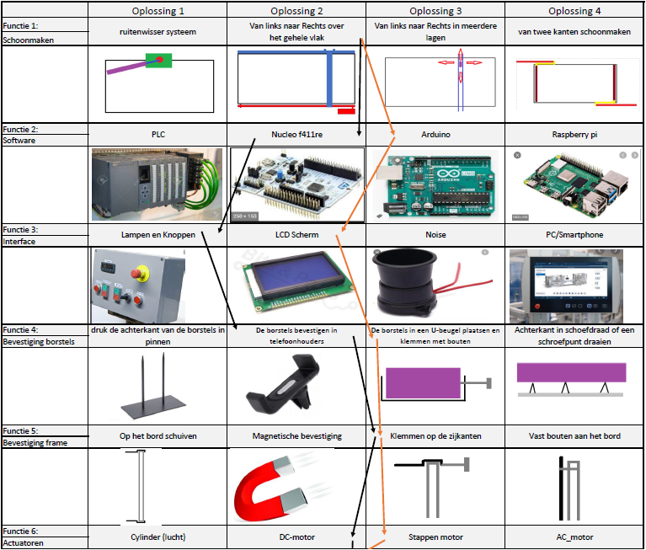

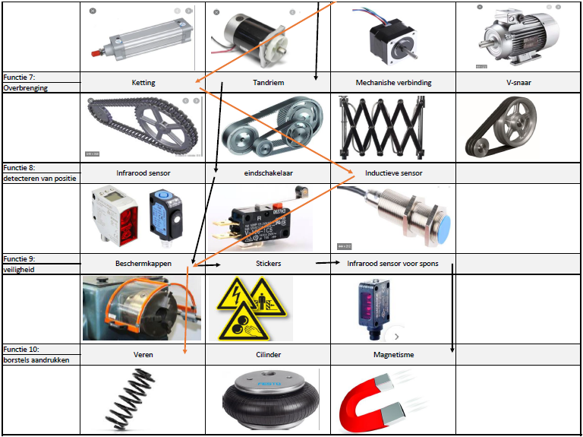

## Kritische analyse

Voor de functie **schoonmaken** is ervoor gekozen om het gehele bord doormiddel van een beweging van links naar rechts schoon te maken. Het grote voordeel hiervan is dat er geen vlakken van het bord worden overgeslagen. Als **software** is gekozen voor het gebruik van een Nucleo, het grote voordeel hiervan is dat er genoeg in en output ’s aanwezig zijn voor het aansturen van alle sensoren en actuatoren. Omdat de **interface** doormiddel van lampen en knoppen wordt gedaan is het systeem gemakkelijk aan te sturen en is de status van het systeem gemakkelijk af te lezen. **De bevestiging van de borstels** wordt gedaan doormiddel van telefoon houders, deze houders hebben genoeg kracht om de borstels goed te klemmen en hierdoor zijn de borstels gemakkelijk te vervangen. Doordat **de bevestiging van het systeem** gedaan wordt door het klemmen op de randen van het bord, is het systeem gemakkelijk demontabel en zit het systeem goed vast. Voor de motor (**actuator**) is er gekozen voor een DC-motor. Het grote voordeel hiervan is dat de DC-motor gemakkelijk in toerental te regelen is. Als **overbrenging** is er gekozen voor een tandriem, het grote voordeel hiervan is dat het gewicht zeer laag is vergeleken met andere overbrengingen. Om te de **positie te detecteren** van de borstels wordt er gebruik gemaakt van eindschakelaars, Deze keuze is gemaakt omdat eindschakelaars in vergelijking tot andere sensoren veel goedkoper zijn en er kunnen vrijwel geen problemen bij optreden. Om het systeem **veilig** te maken is er gekozen voor een combinatie van oplossingen, doordat er gekozen is voor beschermkappen, stickers en een sensor voor de borstels is gevaar totaal uitgesloten. Om de **borstels aan te drukken** is er gekozen om gebruik te maken van magnetisme van de borstels. Hierdoor hoeven we geen extra systeem te maken voor het aanduwen en blijft het gewicht lager.

# Keuze en keuzeverantwoording

Er zal nu een keuze gemaakt worden tussen de verschillende oplossingen welke bedacht zijn om aan de eisen te voldoen. Daarnaast zullen er ook keuzes gemaakt worden voor een aantal cruciale oplossingen welke nodig zijn om het project volledig te kunnen realiseren (sub-argumenten die essentieel zijn om aan de functie te doen, zoals een actuator).

## Keuzeverantwoording voor de beste oplossing per functie

Om een goed overzicht te creëren is er voor elke gemaakte keuze een tabel gemaakt waarin elke oplossing een cijfer heeft gekregen met een schaal van 1 t/m 10. Onder elke tabel staat nog een kleine uitleg met daarin de voordelen verwerkt (gekeken naar de toepasbaarheid binnen dit project) van de uiteindelijk gekozen oplossing. Dit is de oplossing met het hoogste aantal totaal-punten.

**1. Schoonmaken**

|  |  |  |  |  |  |
| --- | --- | --- | --- | --- | --- |
|  | Functionaliteit | Snelheid | Prijs | Duurzaamheid | Totaal |
| Ruitenwissersysteem | **6** | **9** | **9** | **8** | **32** |
| Links naar rechts over het gehele vlak | **9** | **8** | **8** | **9** | **34** |
| Links naar rechts en  Onder naar boven | **7** | **4** | **6** | **8** | **25** |
| Van twee kanten | **7** | **7** | **6** | **8** | **28** |

*De beste oplossing hiervoor is van links naar rechts bewegen over het gehele vlak.*

Van links naar rechts bewegen over het gehele bord met meerdere borstels onder elkaar heeft in dit geval geen nadelen ten op zichtte van de andere opties. Het ruitenwissersysteem is goedkoop en simpel. Echter, raakt dit niet alle hoeken van het bord waardoor het niet toepasbaar is. Door van links naar rechts te bewegen in banen onder elkaar is hetzelfde als waarvoor nu gekozen is. Dit duurt alleen vele malen lager en is extra ingewikkeld omdat het systeem dan ook van boven naar onder dient te kunnen bewegen. Van twee kanten naar het midden toe bewegen is t.o.v. de gekozen oplossing in principe een keer zo ingewikkeld. Ook wordt verwacht dat er in het midden van het bord een vieze streep over zal blijven na het schoonmaken. De gekozen oplossing is goedkoop, heeft een bereik over het gehele bord en kan het bord snel schoonmaken.

**2. Software**

|  |  |  |  |  |  |
| --- | --- | --- | --- | --- | --- |
|  | Toepasbaarheid | Simpliciteit | Prijs | Kwaliteit | Totaal |
| Plc | **7** | **9** | **3** | **8** | **27** |
| Nucleo F411RE | **7** | **6** | **9** | **7** | **29** |
| arduino | **8** | **5** | **7** | **7** | **27** |
| Raspberry Pi | **6** | **7** | **7** | **7** | **26** |

*De beste oplossing hiervoor is de NUCLEO F411RE.*

Er wordt gewerkt met meerdere in- en outputs. Door het schrijven van software kunnen de gegevens van de inputs gemakkelijk verwerkt worden en kunnen de outputs gemakkelijk aangestuurd worden met de nucleo door gebruik te maken van Mbed Studio. Dit voorkomt een ingewikkeld elektrisch circuit. Ook hebben wij hebben ervaring met Visual Studio, dit scheelt dus tijd en geld. Ook is een Nucleo klein, relatief goedkoop en licht in gewicht.

**3. Interface**

|  |  |  |  |  |  |
| --- | --- | --- | --- | --- | --- |
|  | Geschiktheidvoor toepassing | Simplicieit | Prijs | kwaliteit | totaal |
| Lampen / knoppen | **9** | **8** | **9** | **9** | **35** |
| LCD scherm | **6** | **6** | **5** | **8** | **25** |
| Audio | **6** | **7** | **8** | **6** | **28** |
| Pc/smartphone | **8** | **4** | **4** | **7** | **23** |

*De beste oplossing hiervoor is een interface doormiddel van lampjes en knoppen.*

Knoppen en lampen zijn goedkoop, licht, gemakkelijk te bedienen/waar te nemen voor en door de gebruiker. Ook zijn ze gemakkelijk toe te passen in combinatie met de NUCLEO. Daarnaast is bijvoorbeeld een groot scherm (of een pc/smartphone) als interface zeer overbodig bij een systeem als deze. Dit brengt onnodige kosten met zich mee welke het lastig maken om te voldoen aan de uiteindelijk gewenste kostprijs. Geluiden zijn hinderlijk en onwenselijk in een klaslokaal, wel is deze optie redelijk simpel, net als een lamp bijvoorbeeld.

**4. Bevestiging borstel**

|  |  |  |  |  |  |
| --- | --- | --- | --- | --- | --- |
|  | Geen aanpassing borstel | Makkelijk wisselbaar | Prijs | Duurzaamheid | Totaal |
| Achterkant in pinnen | **3** | **5** | **8** | **10** | **26** |
| Telefoonhouder | **9** | **9** | **5** | **8** | **31** |
| Klemmen op zijkanten | **9** | **6** | **6** | **9** | **30** |
| Schroefdraad | **3** | **4** | **7** | **7** | **24** |

*De beste oplossing hiervoor is de borstel in een telefoonhouder plaatsen en klemmen doormiddel van de veer in de telefoonhouder.*

Een telefoonhouder (veelgebruikt in auto’s) fungeert als een goede houder voor een borstel en tevens maakt dit het ook gemakkelijk voor de gebruiker om de borstel te wisselen. Telefoonhouders hebben een breedtebereik van 50mm tot 80mm. Hiermee kunnen ze de 60mm borstels gemakkelijk klemmen. Ook zijn ze goedkoop en licht in tegenstelling tot bijvoorbeeld een U-profiel die ook nog moet worden aangepast om borstels in te kunnen klemmen. De houders zijn licht en veranderen niks aan de borstel zelf, dit is een eis van de klant.

**5. Bevestiging frame**

|  |  |  |  |  |  |
| --- | --- | --- | --- | --- | --- |
|  | Sterkte | Simpliciteit | Prijs | Gewicht | Totaal |
| Op het bord schuiven | **3** | **8** | **8** | **8** | **28** |
| Magnetische bevestiging | **8** | **6** | **5** | **2** | **21** |
| Klemmen op zijkanten (draaiknop) | **8** | **9** | **7** | **7** | **31** |
| Vastbouten aan bord | **8** | **7** | **8** | **7** | **30** |

*De beste oplossing hiervoor is klemmen op de zijkanten van het bestaande bord.*

Door het systeem op het bord te klemmen met draaiknoppen is het gemakkelijk voor de gebruiker om het systeem te plaatsen/te verwijderen. Ook kan het systeem niet bewegen zoals bij enkel een ophanging. Een ophangsysteem waarbij gebruikt gemaakt wordt van een klemming d.m.v. bouten heeft dezelfde functionaliteit, echter zal hier gereedschap voor nodig zijn wat het minder gemakkelijk maakt. Een magnetische bevestiging is ook niet haalbaar omdat deze bij een gewenst gewicht lang niet sterk genoeg zullen zijn.

**6. Actuatoren**

|  |  |  |  |  |  |
| --- | --- | --- | --- | --- | --- |
|  | Toepasbaarheid | Simpliciteit | Prijs | Levensduur | Totaal |
| Luchtcilinder | **4** | **9** | **6** | **8** | **27** |
| DC-motor | **8** | **9** | **8** | **7** | **32** |
| Stappen motor | **6** | **6** | **5** | **9** | **26** |
| AC-motor | **8** | **7** | **8** | **5** | **28** |

*De beste oplossing hiervoor is een DC-motor.*

Deze motoren zijn gemakkelijk in toerental te regelen door de spanning te veranderen. Ze zijn goedkoop en eenvoudig aan te sluiten. Daarnaast hoeven er geen bijzonderheden gedaan te worden met de motor. Aan en uit met een constante snelheid. Een simpele actuator, werkend op stroom (in elk lokaal verkrijgbaar).

**7. Overbrenging**

|  |  |  |  |  |  |
| --- | --- | --- | --- | --- | --- |
|  | Sterkte | Gewicht | Prijs | Levensduur | Totaal |
| Ketting | **9** | **5** | **5** | **9** | **28** |
| Tandriem | **7** | **9** | **8** | **7** | **31** |
| Harmonica verbinding | **6** | **4** | **7** | **8** | **25** |
| V-snaar | **6** | **8** | **8** | **7** | **29** |

*De beste oplossing hiervoor is een tandriem.*

Tandriemen zijn licht, relatief goedkoop en geschikt voor een systeem als deze. Tandriemen zijn ook nog eens onderhoudsarm en produceren zeer weinig geluid. Een andere aandrijving zou bijvoorbeeld een ketting zijn geweest. Dit heeft in dit geval alleen maar nadelen gezien zijn gewicht en geluid. Kettingen zijn sterker maar dat is in dit geval overbodig. Een andere goede optie zou de V-snaar zijn geweest. Deze behaald echter net wat minder punten. De harmonica overbrenging blijkt een echte “no go” gezien zijn laag behaalde punten.

**8. Positie detectie**

|  |  |  |  |  |  |
| --- | --- | --- | --- | --- | --- |
|  | Snelheid | Toepasbaarheid | Prijs | Levensduur | Totaal |
| Infrarood sensor | **8** | **7** | **6** | **9** | **30** |
| Rolsensor | **7** | **9** | **9** | **7** | **32** |
| Inductieve sensor | **8** | **7** | **7** | **8** | **29** |

*De beste oplossing hiervoor is een rolsensor.*

Met een rolsensor kan gemakkelijk iets gedetecteerd worden. Deze worden aan de uiteinden van het bord geplaatst zodat deze sensoren het bewegende systeem kunnen detecteren wanneer deze zich op het einde zal bevinden en de motor kan stoppen met roteren. Het is een mechanische schakelaar die t.o.v. van de andere opties relatief goedkoop is. Daarnaast detecteerde het geen andere bewegingen (van bijvoorbeeld een persoon).

**9. Veiligheid/detectie**

|  |  |  |  |  |  |
| --- | --- | --- | --- | --- | --- |
|  | Geschiktheid | Veiligheid | Prijs | Duurzaamheid | Totaal |
| Beschermkappen | **8** | **9** | **8** | **8** | **34** |
| Stickers | **8** | **6** | **9** | **7** | **30** |
| Infrarood sensor | **8** | **8** | **6** | **8** | **31** |

*De beste oplossing hiervoor is een combinatie van al onze 3 mogelijkheden:*

*Beschermkappen, stickers en een infraroodsensor voor de borstel.*

Er is gekozen voor deze combinatie omdat in deze situatie niet één enkel ding mogelijk is als veiligheidsdetectie die alle gevaren zal uitsluiten (denk aan hekwerk met deurschakelaars). De beschermkappen zijn er om de tandriem af te schermen. Stickers voor de extra oplettendheid en een infrarood sensor op de borstel om een object te detecteren die zich binnen het bereik van het systeem bevindt.

**10. Borstel aanduwen**

|  |  |  |  |  |  |
| --- | --- | --- | --- | --- | --- |
|  | Simpliciteit | Realiseerbaarheid | Prijs | Drukkracht | Totaal |
| Veren | **8** | **7** | **8** | **7** | **30** |
| Cilinder | **3** | **6** | **4** | **8** | **21** |
| Magnetisme | **9** | **8** | **10** | **6** | **33** |

*De beste oplossing hiervoor is magnetisme.*

De borstels en het bord zijn magnetisch en hier moet zeker gebruik van worden gemaakt. Daarnaast gewoon de kracht die de mobiel houders uitoefenen op de borstel/het bord. Ook is er nagedacht over een systeem met veerkracht. Dit brengt alleen weer extra krachten op het frame en is lastig in combinatie met de telefoonhouders. Daarnaast wordt verwacht dat dit overbodig zal zijn in combinatie met de eerdergenoemde punten. Een cilinder is duur, ingewikkeld om aan te sturen en er is geen perslucht aanwezig in alle lokalen waardoor dit geen gemakkelijke oplossing is.

## Beschrijving van de totaaloplossing (overzicht)

|  |  |
| --- | --- |
| Overzicht gekozen totaaloplossing | |
| Functie/onderdeel functie | **Oplossing** |
| Schoonmaken | Van links naar rechs in één beweging |
| Software | Nucleo F411RE |
| Interface | Lampen en knoppen |
| Bevestiging borstel | Telefoon houder |
| Bevestiging frame | Draaiknoppen |
| Actuatoren | DC-motor |
| Positie detectie | Rolsensor |
| Veiligheid/detectie | Infrarood sensor/kappen/stickers |
| Borstel aanduwen | Magnetische kracht |

Door het geheel aan te sturen via een NUCLEO kan er gemakkelijk communicatie gemaakt worden met de interface (de lampjes) en de actuatoren (de DC-motor(en) & knoppen). De borstels zullen geklemd worden in een telefoonhouder. Zo zijn de gemakkelijk te verwisselen voor de gebruiker. Deze telefoonhouders zullen worden bevestigd aan een strip. Deze strip wordt aangedreven door een DC-motor. Om de beweging van de motor over te brengen op de strip zal gebruik worden gemaakt van een tandriem overbrenging. Het geheel wordt op het bord geklemd met draaiknoppen. Een rolsensor op beide uiteinde van het bord zal ervoor zorgen dat het systeem deze uiteinden detecteert. Het systeem wordt gestart met een startknop en gestopt met een stopknop.

Veiligheid staat hoog in het vaandel en daarom is gekozen voor een combinatie van meerdere oplossingen. Zo worden er over de bewegende aandrijvingen kappen gemonteerd zodat hier menselijk contact vermeden zal worden. Aan beide zijden van de borstel worden infrarood sensoren geplaatst. Deze zullen menselijke bewegingen kunnen detecteren. Wanneer dit het geval is zal het systeem stoppen om botsingen te voorkomen. Doormiddel van stickers zal de gebruiker gewaarschuwd worden voor gevaren.

# Beschrijving van de gekozen oplossing

In dit hoofdstuk zal de gekozen oplossing beschreven worden.

## Overzicht van gekozen oplossing

Kort gezegd werkt het systeem als volgt; Een strip met daaraan borstels bevestigd (d.m.v. telefoon houders) rolt over een profiel welke aan de bovenkant op het bord geklemd wordt. Deze strip wordt aan de onderkant aangestuurd met een DC-motor. Hiertussen zit een tandriem overbrenging.

### Mechanisch domein

Hieronder is het vooraanzicht te zien van een eenvoudige schets. Onderaan in het rood afgebeeld de motor met een tandriem overbrenging voor de aandrijving. In het blauw bovenaan een profiel voor de klemming op het bord en de geleiding voor de rollagers (horizontaal). Ook in het blauw zijn de lagers te zien met daaraan bevestigd een strip met borstels (verticaal).

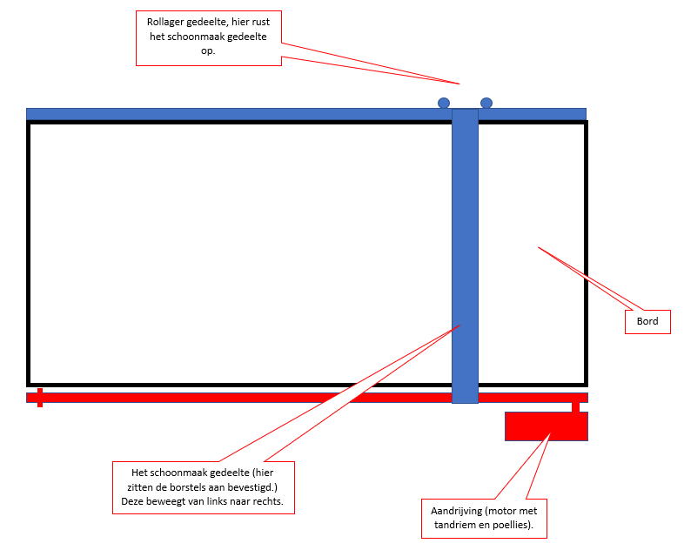

Zijaanzicht bord.

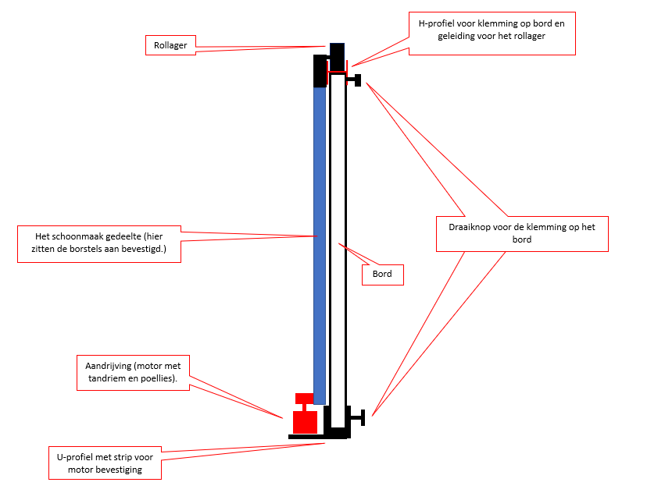

### Elektrisch domein

Het systeem zal worden aangestuurd met een Nucleo F411RE. Hiervoor dient gebruik te worden gemaakt van een omvormer. Om de motor te schakelen (links naar rechts en rechts naar links) wordt gebruik gemaakt van een H-brug. Hieronder is een elektrisch overzicht te zien.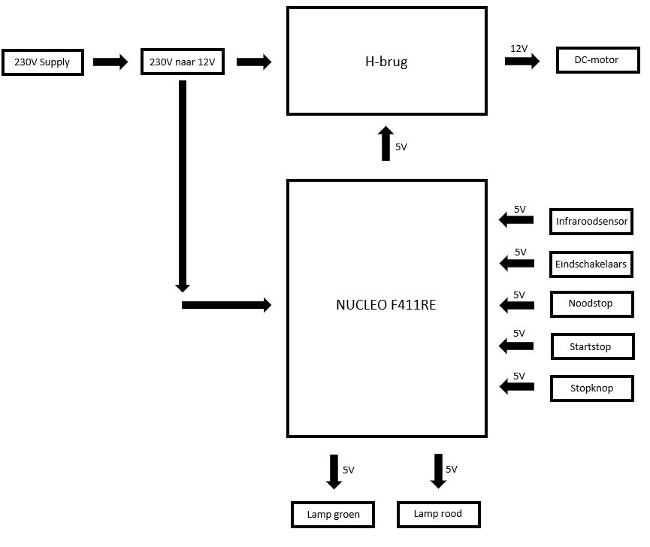

### Elektronisch domein

De Nucleo F411RE zal het hart van het systeem zijn. Hier zal alle data binnenkomen (5V signalen) van de sensoren en knoppen. Daarnaast zal deze de H-brug aansturen, welke weer de motor aanstuurt. Op de volgende pagina is een lijst van de in- en outputs van de Nucleo te zien.

**Inputs**

Sensor bord links

Sensor bord rechts

Infrarood sensor op borstel (safety) beide kanten

Startknop/Stopknop

**Outputs**

Motor

Lamp groen

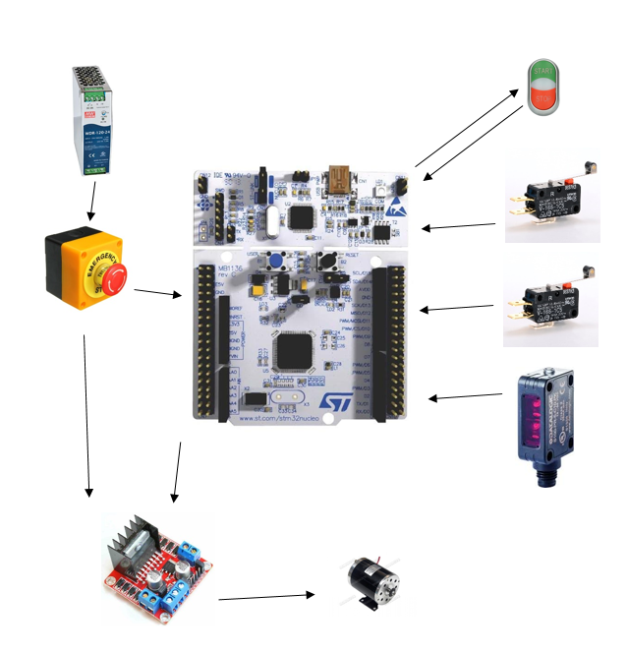

### Software domein

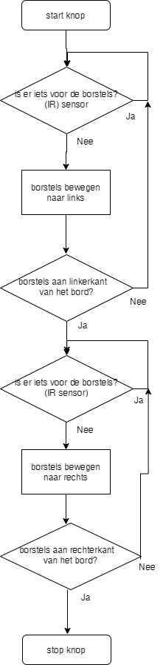

## Beschrijving subsystemen en systeemgrenzen (intern)

**Het aandrijfsysteem**

Het aandrijfsysteem bestaat uit alle onderdelen die te maken hebben met het verplaatsen van de borstels. Zo wordt de strip waaraan de telefoonhouders met daarin borstels bevestigd zitten, aangedreven doormiddel van een tandriem overbrenging. Deze tandriem overbrenging wordt weer aangedreven worden door een DC-motor. Het aandrijfsysteem wordt omringd door beschermkappen welke knellingsgevaar uitsluiten. Het aandrijfsysteem zit vastgemaakt aan het bevestigingssysteem en beweegt het schoonmaaksysteem

**Schoonmaaksysteem**

Het schoonmaaksysteem bestaat uit de borstels en klemmen die de borstels vasthouden. Deze worden weer doormiddel van het aandrijfsysteem bewogen over het bord. Hiervoor zal een infrarood sensor zitten zodat als er iets voor de borstels komt de borstels stil gaan staan. Het gaat hier puur om de borstels en de klemming ervan.

**Bevestigingssysteem**

Dit is waarmee het systeem op het bord wordt geklemd. Dit wordt gedaan door middel van draaiknoppen. Aan dit systeem is zijn de rest van de systemen bevestigd.

**Aanstuursysteem**

Doormiddel van dit systeem worden alle sensoren en actuatoren benut. Vanuit hier wordt het aandrijfsysteem aangestuurd en word het veiligheidssysteem uitgelezen.

**Interfacesysteem**

Hier wordt het systeem aangestuurd door de gebruiker d.m.v. knoppen, en hier wordt gecommuniceerd met de gebruiker d.m.v. lampen. Dit systeem staat in verbinding met het aanstuursysteem.

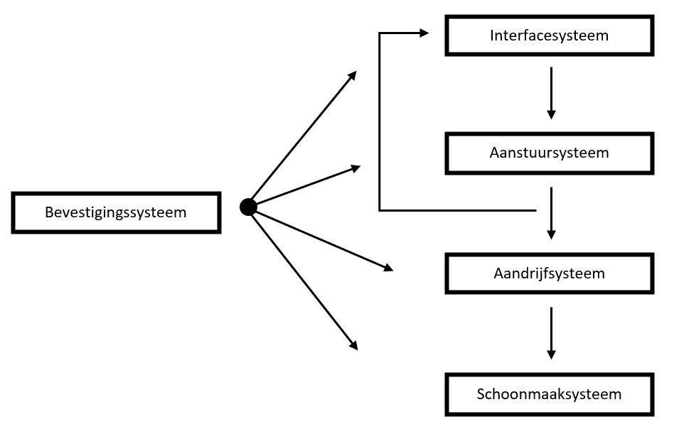

## Kritische analyse van de oplossing

In eerste instantie werd er door de klant geëist dat het systeem maximaal 11.6 kg mag wegen. Dit is conform Arbowet (max. gewicht dat één persoon mag tillen). Gezien de onderdelen die gebruikt gaan worden verwachtten we niet dat dit haalbaar zal zijn. We moeten namelijk gebruikmaken van sterke materialen, bevestigd over de volle lengte van het bord. Dit brengt nou eenmaal een gewicht mee van meerdere kilo’s. Het gebruik van lichte en tevens sterke materialen zoals koolstofvezel is niet realistisch gezien de gebonden kosten hieraan. Er is daarom afgesproken met de klant dat het systeem aan de Arbowet moet gaan voldoen en niet aan de eerste eis van 11.6 kg. Dit is haalbaar voor ons. Het systeem wordt deelbaar en kan met meerdere mensen getild worden. Het tillen met twee mensen zorgt er bijvoorbeeld al voor dat het gewicht van het systeem 23,2 kg mag bedragen.

Een uitdaging wordt de veiligheid. Het systeem zal heen en weer bewegen over het bord. Dit brengt knellingsgevaar met zich mee. We gaan het systeem zo veilig mogelijk making door gebruikt te maken van o.a. afschermkappen, stickers en sensoren voor de borstels langs. Hierdoor is het gehele systeem veiliggesteld.

Een uitdaging wordt ook het klemmen op het bord. Het lastige aan het klemmen op het bord is dat het bord dun is, kort aan de muur bevestigd is en niet supersterk is. Daarnaast dient het gehele bord schoongemaakt te worden en is klemming om/op het bord daardoor bijna niet mogelijk. Uiteindelijk hebben we bedacht dat we het bord gaan klemmen doormiddel van een H-profiel en draaiknoppen, dit zorgt ervoor dat het bord goed geklemd kan worden!